**Как правильно пользоваться таблицами ПУЭ 1.3.4. и 1.3.5 во время выбора сечения кабеля**

Опубликовано: 19 Январь 2016

Просмотров: 34403

Таблицы из ПУЭ 1.3.4 и 1.3.5 знакомы уже многим и разжеваны сотни раз на разных форумах профессиональными электриками. В эту дискуссию хочу внести свою лепту и я. Ниже я описываю свое мнение как нужно правильно пользоваться данными таблицами. Там вы найдете ссылки и выдержки на соответствующие пункты ПУЭ, мои расчеты и примеры. Если вы еще не знаете как правильно выбирать сечение кабеля и как пользоваться этими таблицами, то вам нужно обязательно прочитать эту статью.

Вот они эти заветные таблицы ПУЭ.

Таблица 1.3.4. предназначена для выбора проводов с медными жилами.

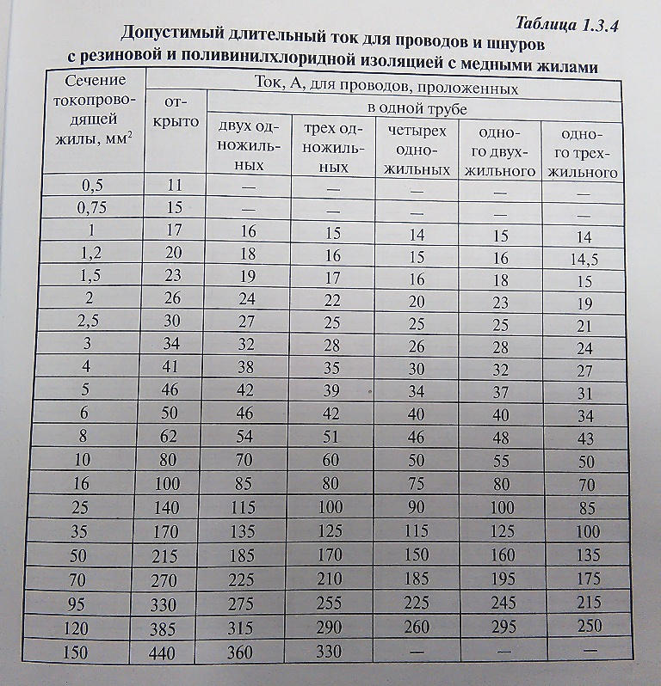

Таблица 1.3.5. предназначена для выбора проводов с алюминиевыми жилами.

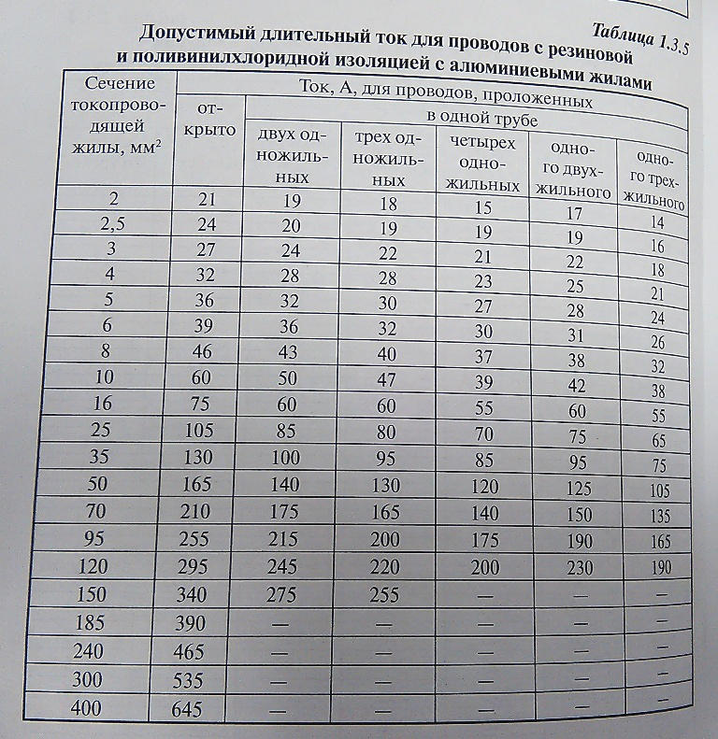

Посмотрели их внимательно? Теперь давайте подумаем, почему для кабеля одного и того же сечения допустимый длительный ток может быть разным. Например, для сечения 2,5мм2 он может быть 21А, 25А, 27А или 30А. Видите какой разброс, аж в целых 7 ампер. Из этих таблиц мы видим, что величина длительного номинального тока зависит от способа прокладки проводов. Но какая может быть разница от того если мы кабель заштукатурили в стену, проложили в кабель-канале или в землю закопали? Сопротивление же этого кабеля не может измениться от его способа прокладки. Сопротивление это параметр, который может повлиять на величину номинального тока. Когда мы увеличиваем сечение кабеля мы тупо уменьшаем его сопротивление, поэтому по более толстому проводу может протекать более высокий ток.

Итак, давайте во всем этом мы с вами вместе разберемся. Для этого открываем ПУЭ и смотрим пункт 1.3.2. Тут сказано, что все провода должны удовлетворять только требованиям предельно допустимого нагрева. Это означает, что ограничения по току выбираются исходя из нагрева токопроводящих жил, то есть при выборе сечения нам нужно исключить только перегрев кабелей.

Оказывается, что от способа прокладки кабеля зависит его естественное охлаждение. Если мы прокладываем провод открыто, то он лучше охлаждается, чем если мы его проложим в кабель-канале. Если мы кабель закопаем в землю, то он еще лучше будет охлаждаться и соответственно меньше греться, поэтому по нему допускается протекание более высокого длительного номинального тока.

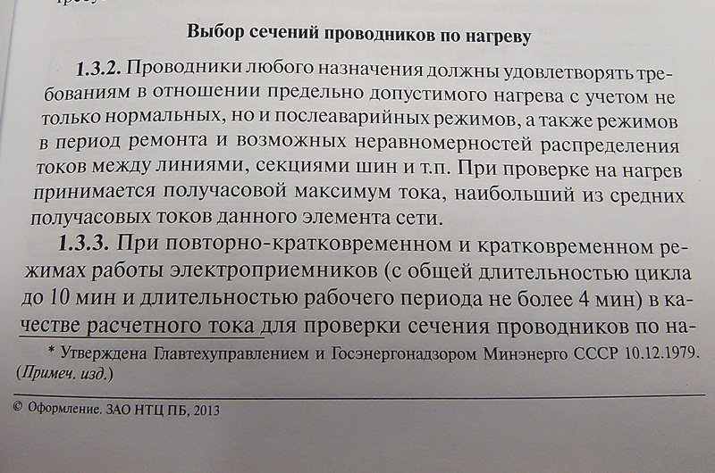

Листаем ПУЭ дальше и смотрим пункт 1.3.10. Тут сказано, что все номинальные токи, указанные в таблице, рассчитаны исходя из температуры жил +65С0, окружающего воздуха +25С0 и земли +15С0. Таким образом получается, если на улице теплая погода +25С0, а мы проложили кабель сечением 2,5мм2 открыто и по нему протекает ток величиной 30А, то температура его жил должна быть +65С0. Вы представляете себе эту температуру? Ее даже не сможет выдержать ваша рука. Конечно для изоляции может эта температура и нормальная, но признаюсь честно, что я не хочу чтобы у меня дома жилы кабелей имели температуру +65С0.

Делаем вывод что, если кабель имеет хорошее охлаждение, то для того чтобы его жилу нагреть до критической температуры необходимо, чтобы по нему протекал больший ток. Поэтому в таблицах ПУЭ 1.3.4 и 1.3.5 присутствует разброс по величине номинального тока в зависимости от способа прокладки, т.е. от условий его охлаждения.

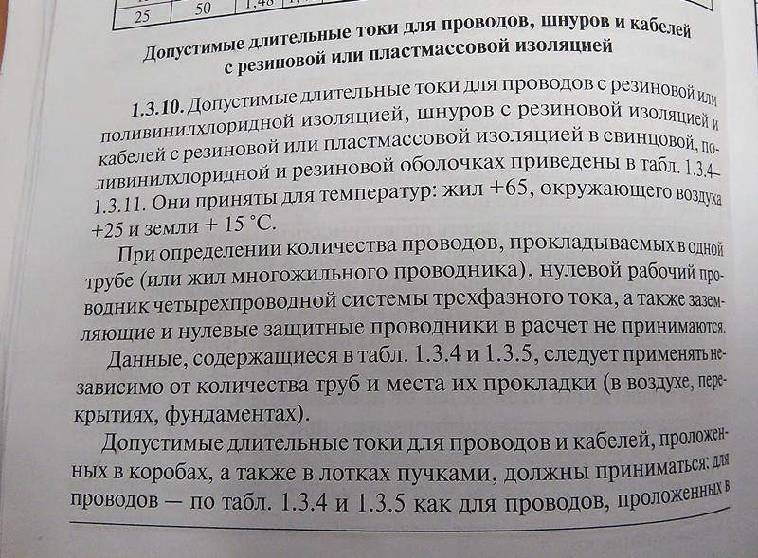

Теперь давайте разберем, что означает в столбцах таблиц прокладка кабеля в одной трубе и т.д. В том же пункте ПУЭ 1.3.10. написана следующая фраза:.

При определении количества проводов, прокладываемых в одной трубе (или жил многожильного проводника), нулевой рабочий проводник четырехпроводной системы трехфазного тока, а также заземляющие и нулевые защитные проводники в расчет не принимаются.

Я ее понимаю так, что при подсчете количества проводов при использовании многожильных кабелей, нулевые защитные проводники в расчет не принимаются. Также если сеть 3-х фазная, то здесь еще не принимается в расчет нулевой рабочий проводник N.

Поэтому получаем, что когда мы используем 3-х жильный кабель у себя дома, то у него не учитывается нулевой защитный проводник. Для такого кабеля нужно смотреть столбец в таблице для "одного двухжильного". Если вы дома используете 5-ти жильный кабель для подключения 3-х фазной нагрузки, то у него уже не учитываются две жилы - это нулевой защитный и нулевой рабочий проводники. Для такого кабеля нужно смотреть в таблице столбец как для "одного трехжильного".

Нулевой защитный проводник в расчет не принимается, так как по нему не протекает ток, он соответственно не греется и не оказывает теплового влияния на свои соседние жилы. В трехфазном кабеле протекает ток в трех жилах, которые греют друг друга и поэтому жилы этого кабеля нагреваются до температуры +65С0 при меньшем токе, чем однофазный кабель.

Также если вы прокладываете провода в кабель-каналах (коробах) или пучками на лотках, то в таблицах ПУЭ это понимается как прокладка в одной трубе.

Вот вроде бы и разобрались с этими волшебными таблицами из ПУЭ )))

Теперь давайте всю полученную информацию подытожим. Для примера я возьму самый распространенный кабель в домах - это 3х2,5. Данный кабель 3-х жильный и поэтому мы у него не считаем третью жилу. Если мы его прокладываем не открыто, а в чем-нибудь (в коробе и т.д.), то значение длительного номинального тока нужно выбирать из столбца "для прокладки в одной трубе одного двухжильного". Для сечения 2,5 мм2 мы получает 25А. В принципе мы его можем защитить автоматическим выключателем на 25А, что многие и делают. Когда данный автомат сработает из-за перегрузки, то кабель будет иметь температуру выше +65С0. Лично я не хочу, чтобы кабели у меня дома могли нагреваться до такой высокой температуры. Вот из каких соображений:

1. Автомат срабатывает от перегрузки при токе превышающем его номинал более чем на 13%, т.е 25Ах1,13=28,25А. Этот ток уже будет завышенным для кабеля сечением 2,5мм2 и соответственно жилы кабеля нагреются больше чем на +65С0.
2. Современный кабель имеет заниженное сечение, чем заявлено на его изоляции. Если взять кабель сечением 2,5мм2, то реальное его сечение может оказаться 2,3мм2, а то и меньше. Это наша действительность. Вы сейчас уже не сможете найти в продаже кабель соответствующий заявленному сечению. Если на нем будет написано ГОСТ, то уже с большой уверенностью я могу сказать, что его сечение будет меньше на 0,1-0,2 мм2. Я делаю такой вывод, так как нами уже измерено множество кабелей и разных производителей, на которых написано ГОСТ.

Исходя из вышесказанного лично я всегда буду защищать кабель сечением 2,5мм2, автоматическим выключателем номиналом 16А. Это позволит сделать запас по току 25-16=9А. Этот запас может снизить риски перегрева кабеля из-за задержки срабатывания автомата, из-за заниженного сечения и не позволит жилам кабеля нагреться до температуры +65С0. С выбором номиналов автоматических выключателей для других сечений я поступаю аналогичным способом. Я и вам советую придерживаться такого мнения при выборе пары автомат + кабель.

Если вы не согласны с моим мнением, то пожалуйста выскажете это в комментариях. Нам всем будет полезно найти правильное решение в этом нелегком выборе )))